6 dự án lấn biển Nha Trang: Khánh Hoà sẽ kiểm điểm nhiều tập thể, cá nhân
Trong số 6 dự án đầu tư xây dựng thuộc khu vực thành phố Nha Trang mà báo chí phản ánh có hoạt động lấn biển, ảnh hưởng đến Vịnh Nha Trang, có 3 dự án vi phạm việc san lấp ngoài ranh giới được giao.
Văn phòng Chính phủ vừa có văn bản gửi các cơ quan Thanh tra Chính phủ, Bộ Tài nguyên và Môi trường, Bộ Xây dựng về việc tỉnh Khánh Hoà xin ý kiến đối với kết quả kiểm tra phản ánh của báo chí liên quan đến Vịnh Nha Trang.
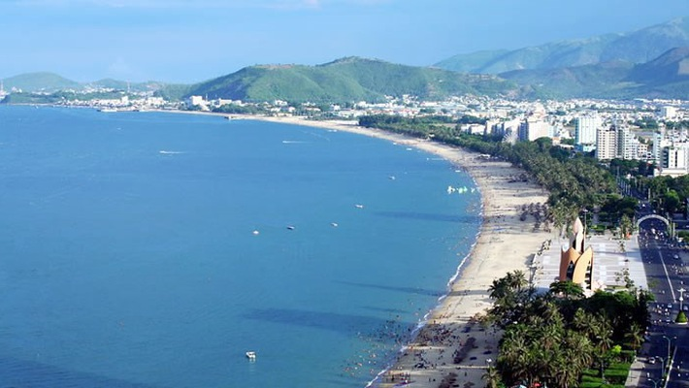
(ảnh minh họa)
Theo Văn phòng Chính phủ, UBND tỉnh Khánh Hoà đã có văn bản số 85 ngày 27/4 báo cáo Thủ tướng Chính phủ kết quả kiểm tra phản ánh của báo chí về các dự án san lấp lấn biển ảnh hưởng đến Vịnh Nha Trang.
Thực hiện Quy chế làm việc của Chính phủ, Văn phòng Chính phủ đề nghị Thanh tra Chính phủ, Bộ Tài nguyên và Môi trường, Bộ Xây dựng nghiên cứu, cho ý kiến đối với nội dung báo cáo của UBND tỉnh Khánh Hoà tại văn bản nêu trên.
Văn phòng Chính phủ yêu cầu các cơ quan gửi ý kiến đến Văn phòng Chính phủ trước ngày 30/5 để tổng hợp, trình Thủ tướng Chính phủ.
Trước đó, theo báo cáo số 85 của UBND tỉnh Khánh Hoà, thực hiện chỉ đạo của Phó thủ tướng Thường trực Trương Hoà Bình, UBND tỉnh Khánh Hoà đã chỉ đạo kiểm tra 6 dự án đầu tư xây dựng thuộc khu vực thành phố Nha Trang mà báo chí phản ánh có hoạt động lấn biển, ảnh hưởng đến Vịnh Nha Trang.
Kết quả, có 3 dự án vi phạm việc san lấp ngoài ranh giới dự án được giao, bao gồm, dự án Công viên văn hoá, giải trí, thể thao Nha Trang do Công ty Nha Trang Sao làm chủ đầu tư; Dự án Khu nghỉ dưỡng Champarama Resort & Spa do Công ty Cổ phần Du lịch Champarama làm chủ đầu tư; Dự án trồng rừng, nuôi rong biển kết hợp du lịch sinh thái đảo Hòn Rùa do Công ty TNHH Du lịch sinh thái Hòn Rùa làm chủ đầu tư.
Với Dự án ALIBU do Công ty TNHH Toàn Hưng làm chủ đầu tư, báo cáo của tỉnh Khánh Hoà cho thấy, việc thi công dự án nằm trong ranh giới làm kè biển, chắn sóng theo Công văn số 6777 ngày 20/11/2013 của UBND tỉnh về việc đồng ý chủ trương phê duyệt dự án đầu tư kè chắn sóng và đường đi bộ, công viên phục vụ cộng đồng tạu Dự án khu du lịch, dịch vụ thể thao Hồ Tiên.
Dự án thứ 5 được điểm tên là Dự án Sao Mai Anh do Công ty TNHH Sao Mai Anh làm chủ đầu tư. Qua tiến hành kiểm tra, đo đạc, cơ quan chức năng cũng kết luận dự án nằm trong ranh giới làm kè biển, chắn sóng.
Cuối cùng, Dự án Công viên bến du thuyền Quốc tế của Công ty TNHH Ana Marina Nha Trang được kết luận là "việc thi công nằm trong phạm vi phương án quy hoạch kiến trúc và quyết định giao đất, cho thuê đất đã được UBND tỉnh phê duyệt, không san lấp ra ngoài ranh giới dự án".
"UBND tỉnh đã họp kiểm điểm, làm rõ trách nhiệm của các tập thể và cá nhân trong công tác quản lý để xảy ra tình trạng một số dự án lấn biển trái phép. Hiện, UBND tỉnh đang xem xét, xử lý trách nhiệm đối với các tập thể, cá nhân theo quy định của pháp luật", văn bản báo cáo của UBND tỉnh Khánh Hoà nêu rõ.

